Załącznik nr 2
do Zarządzenia nr 2/2023 z dn. 11.01.2023 r.
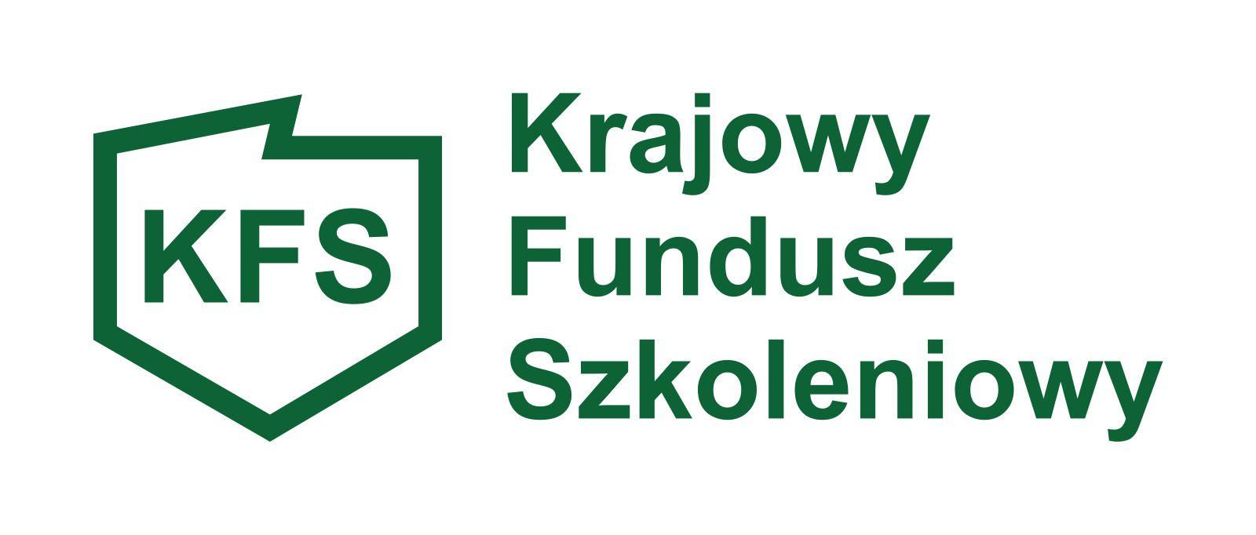

Karta oceny wniosku w sprawie dofinansowania kształcenia ustawicznego
pracowników i pracodawcy z Krajowego Funduszu Szkoleniowego

Nazwa pracodawcy: …………………………………………………………………………………………………………………………………………………
OCENA FORMALNA:
OGÓLNE KRYTERIA FORMALNE | TAK | NIE | UWAGI
Czy podmiot jest pracodawcą?
Czy pracodawca posiada siedzibę lub
prowadzi działalność na terenie powiatu krapkowickiego?
Zgodność wnioskowanych działań z ustalonymi priorytetami wydatkowania środków KFS na rok 2022

Kompletność wniosku w zakresie wymaganych załączników:
Oświadczenie wnioskodawcy –zał. nr 1
Oświadczenie o otrzymanej pomocy de minimis – zał. nr 2
Oświadczenie o otrzymanej pomocy de minimis w sektorze
rolnym – zał. nr 3
Formularz informacji przedstawianych przy ubieganiu się o pomoc de minimis –zał. nr 4
Oświadczenie o powiązaniach osobowych lub kapitałowych z organizatorem kształcenia – zał. nr 5
Klauzula informacyjna dla klientów PUP – pracodawca, zał. nr 6
Oświadczenie realizatora kursu/studiów podyplomowych/egzaminu – zał. nr 7
Program kształcenia ustawicznego lub zakres egzaminu – zał. nr 8
Klauzula informacyjna dla klientów PUP w Krapkowicach - realizator kształcenia – zał. 9
Wzór dokumentu wystawionego przez realizatora usługi kształcenia potwierdzającego kompetencje nabyte przez uczestników
Wpis do KRS lub CEIDG - pracodawca

Kopia umowy spółki w przypadku spółek prawa cywilnego oraz koncesja/pozwolenie na prowadzenie działalności –
w sytuacji gdy wymaga tego przepis prawa
Pełnomocnictwo do reprezentowania pracodawcy
(jeżeli została wyznaczona inna osoba nie wymieniona
w dokumentach rejestrowych)
Możliwość sfinansowania ze środków KFS działań określonych we wniosku, z uwzględnieniem limitu

Pracodawca wezwany do poprawienia wniosku: TAK NIE
Pracodawca poprawił/ nie poprawił wniosku we wskazanym terminie: TAK NIE NIE DOTYCZY

Pracodawca dołączył/ nie dołączył wymaganych załączników: TAK NIE
Wniosek pozostaje bez rozpatrzenia: TAK NIE

Osoba dokonująca oceny formalnej: ………………………………………………………………..

OCENA MERYTORYCZNA:

Ocena wnioskowanych działań |  | Max. 14 punktów | Uzyskane
1. | Czy pracodawca korzystał z dofinansowania KFS w 2022 lub w 2023 r.?  1) TAK  2) NIE | 0  2
2. | Zgodność kompetencji nabywanych przez uczestników kształcenia ustawicznego z potrzebami lokalnego lub regionalnego rynku pracy (zgodnie z aktualnie obowiązującym „Barometrem zawodów” dla powiatu krapkowickiego lub województwa opolskiego):  1) zgodne z deficytem powiatu krapkowickiego  2) zgodne z deficytem województwa opolskiego  3) równowaga, nadwyżka, zawód nieuwzględniony  w barometrze | 2  1  0
3. | Koszt usługi kształcenia ustawicznego wskazanej do sfinansowania ze środków KFS:  1) do 4 860,51 złotych na 1 osobę,  2) od 4 860,52 do 9 721,00 złotych na 1 osobę,  3) pow. 9 721,01 złotych na 1 osobę | 2  1  0
4. | Porównanie z ofertami podobnych usług dostępnych na rynku:  1) pracodawca dokonał porównania kosztów podobnych usług dostępnych  na rynku,  2) pracodawca dokonał porównania kosztów podobnych usług dostępnych  na rynku na podstawie jednej oferty lub nie miał takiej możliwości  z uwagi na specyfikę kształcenia | 1  0
5. | Posiadanie przez realizatora usługi kształcenia ustawicznego finansowanej ze środków KFS certyfikatów jakości oferowanych usług kształcenia ustawicznego.  1) TAK  2) NIE | 2  0
6. | W przypadku kursów-posiadanie przez realizatora usługi kształcenia ustawicznego dokumentu, na podstawie, którego prowadzi on pozaszkolne formy kształcenia ustawicznego:  1) TAK  2) NIE | 1  0
7. | Plany dotyczące dalszego zatrudnienia osób, które będą objęte kształceniem ustawicznym finansowany ze środków KFS:  1) pracodawca przedstawił plany dalszego zatrudnienia,  - pracodawca nie ma planów dotyczących dalszego zatrudnienia | 2  0
8. | Uzasadnienie potrzeby odbycia kształcenia ustawicznego przez pracownika lub pracodawcę w kontekście zajmowanego stanowiska, profilu działalności firmy oraz potrzeb lokalnego rynku pracy. Wskazanie celów zawodowych zrealizowanych dzięki wnioskowanemu kształceniu:  1) uzasadnienie zgodne z potrzebami kształcenia  2) brak uzasadnienia | 2  0
Suma punktów uzyskanych:

Wnioskodawca korzysta/nie korzysta * z innych form wsparcia w PUP Krapkowice:
- staże: TAK NIE
- prace interwencyjne: TAK NIE
- refundacja kosztów wyposażenia lub doposażenia stanowiska pracy: TAK NIE
- bon zatrudnieniowy: TAK NIE
- dofinansowanie wynagrodzenia dla bezrobotnych powyżej 50 r. ż.: TAK NIE

Wniosek pracodawcy o przyznanie środków na kształcenie ustawiczne finansowane z KFS jest zaopiniowany:

- POZYTYWNIE – kwota przyznana: …………………………….…………………………………………………………………………………..………….
…………………………….……………………………………………………………………………………………………………….………………………………………………………
…………………………….……………………………………………………………………………………………………………….………………………………………………………
…………………………….……………………………………………………………………………………………………………….………………………………………………………

- NEGATYWNIE – uzasadnienie: …………………………….………………………………………………………………………………………………………
…………………………….……………………………………………………………………………………………………………….………………………………………………………
…………………………….……………………………………………………………………………………………………………….………………………………………………………
…………………………….……………………………………………………………………………………………………………….………………………………………………………
Wniosek pracodawcy skierowany do negocjacji: TAK/NIE *

Wstępna kontrola Głównego Księgowego zgodnie z art. 54 ust. 1 pkt 3 oraz ust. 3 Ustawy z dnia 27 sierpnia 2009 r. o finansach publicznych (tj. Dz.U. z 2022 r. poz. 1634 ):

Potwierdzam zgodność wydatku z planem wydatków Krajowego Funduszu Szkoleniowego na 2023 rok oraz potwierdzam posiadanie środków na pokrycie wydatku.

……………………….…………………
Podpis Głównej Księgowej

Krapkowice, dn. ……………………………..

ZAPOZNAŁAM SIĘ Z WNIOSKIEM I AKCEPTUJĘ:

…………………………… …………………………… ……………………………
Podpis Specjalisty Podpis Kierownika CAZ Podpis Zastępcy ds. rozwoju zawodowego Dyrektora PUP

ZATWIERDZAM:

……………………………………………………
Podpis Dyrektora PUP
*niepotrzebne skreślić

